

**SISTEMAS**

**OPERATIVOS**

**TP Nro. 4**

**Ejercicio 5**

**DÍAS DE CURSADA:** martes – jueves (Noche)

**INTEGRANTES:**

|  |  |  |
| --- | --- | --- |
| **Documento** | **Apellido** | **Nombre** |
| 38.256.096 | Bogado | Sebastián |
| 94.437.087 | Camacho | Manfred |
| 94.490.934 | Gonzales | Gustavo |
| 36.921.336 | Rey | Juan Cruz |
| 38.624.490 | Valenzuela | Santiago |

**PRUEBAS DE PERFORMANCE.**

* **RAID Operativo (Clean)**
  + **File Benchmark: Tamaño 2048 Random  
    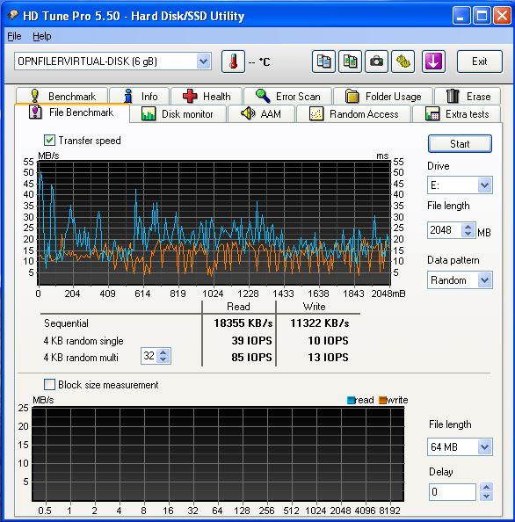**
  + **Drive Benchmark: Read  
    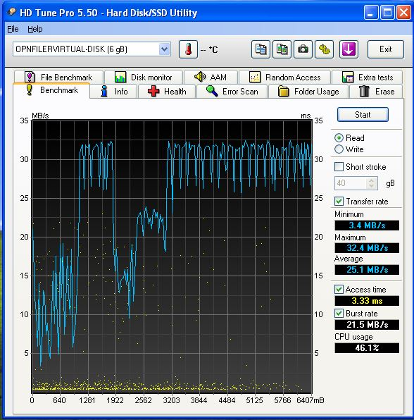**
* **RAID Degradado (un disco menos)**
  + **File Benchmark: Tamaño 2048 Random  
    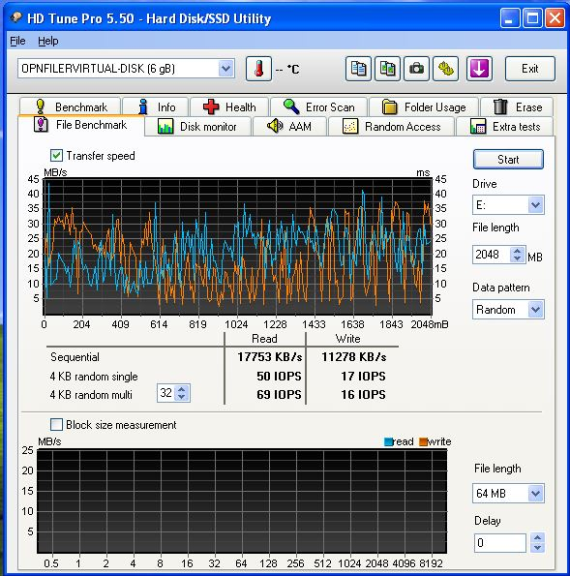**
  + **Drive Benchmark: Read**

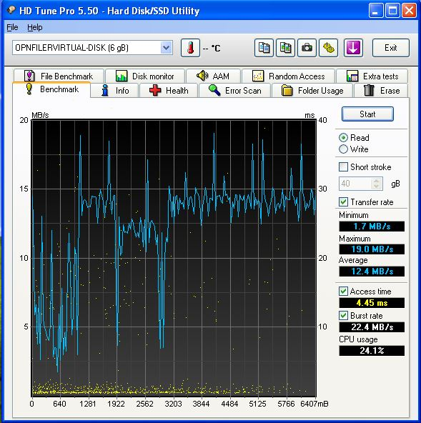

|  |  |  |  |  |
| --- | --- | --- | --- | --- |
| **Prueba** | **Parámetro** | **Unidad de Medida** | **Raid Clean** | **Raid Degradado** |
| **File Benchmark** | **Read Seq** | KB/s | 18355 | 17753 |
| **Read 4KB single** | IOPS | 39 | 50 |
| **Read 4KB multi** | IOPS | 85 | 69 |
| **Write Seq.** | KB/s | 11322 | 11278 |
| **Write 4KB single** | IOPS | 10 | 17 |
| **Write 4KB multi** | IOPS | 13 | 16 |
| Benchmark | **Mínimo** | MB/s | 3.4 | 1.7 |
| **Máximo** | MB/s | 32.4 | 19 |
| **Promedio** | MB/s | 25.1 | 14.4 |
| **Access Time** | ms | 3.33 | 4.45 |
| **Burst Rate** | MB/s | 21.5 | 22.4 |

* **El comportamiento del RAID en estado normal y estado degradado fue el mismo. En caso de que no lo haya sido indique si el comportamiento que se produjo fue el que pensó que se iba a producir**El comportamiento no fue el mismo, porque en este caso el sistema pasó a una “Operación degradada”, es decir tiene un disco menos y el hardware que queda funcionando tiene que compensar esta pérdida y esto se ve reflejado en las pruebas de performance.
* **A qué se debe el comportamiento que mostró el RAID.**Cuando el sistema utiliza striping con paridad, por cada operación de lectura el sistema tiene que calcular que datos son los que estaban en el disco y esta pérdida se refleja en el aumento de IOPS para la lectura en el raid degradado. En cuanto a la escritura aumenta los IOPS dado que ahora no hace el cálculo de la paridad para la redundancia.